MANUAL TÉCNICO

Software de administración y control para envió de paquetes.



Jhonny García Hernández

Package Express

Versión 1.0

2

3

1. ANÁLISIS DE REQUERIMIENTOS

1.1PROPÓSITO

El siguiente sistema tiene como fin de mejorar el control del envió de paquetes a diferentes partes del país asi como la contabilidad de ingresos, costos y ganancias; por lo que la empresa Code ‘n Bugs ha creado un sistema fácil de manejar.

1.2 CLASES Y CARACTERÍSTICAS DE USUARIOS

El siguiente sistema será usado por 3 clases de usuario:

- Administradores: Estos tendrán mayor acceso a las características del sistema, serán los encargados de crear rutas, puntos de control, acceso a reportes y los únicos que podrán modificar algún dato.
- Recepcionistas: Serán los encargados del envió y recepción de paquetes, además podrán realizar consultas de parte de los clientes y registrar clientes.
- Operadores: Los operadores solo serán los que determinen el tiempo que un paquete estuvo en un punto de control y ellos mismos podrán seleccionar su ruta y punto de control.

1.3REQUERIMIENTOS FUNCIONALES

- Crear usuario: el usuario podrá elegir entre 3 casos de usuarios, administrador, operador o recepcionista, se deben de llenar datos ciertos, en el caso del nombre de usuario si coincide con un usuario ya creado el sistema no le permitirá a menos que cambie de nombre de usuario.
- Eliminar usuario: mediante esta opción se eliminará la el usuario del sistema para que no pueda aceptar más, para que sea por voluntad del usuario, este deberá ingresar su nombre de usuario y contraseña.
- Iniciar sesión: el sistema identificara si este usuario existe en el sistema o si los datos coinciden, si no ocurre algún error este accederá a la ventana correspondiente.
- Crear ruta: la ruta tendrá dos atributos básicos, la dirección y el costo por el envió.
- Crear punto de control: para la creación de esté se ha de verificar las rutas existentes para luego crear un punto de control en dicha dirección, de lo contrario se tendrá que crear una ruta primero; un punto de control es como un almacén que tiene capacidad para cierta cantidad de paquetes; un punto de control representa un costo por tiempo de paquete en punto.
- Eliminar ruta: para que se elimine una ruta satisfactoriamente, este no debe tener paquetes en ruta.
- Eliminar punto de control: un punto se puede eliminar si en dicho punto de control no hay paquetes.

3
- Modificar precio de envió y libra: cuando la tarifa debe aumentar se pueden actualizar ciertos datos.
- Modificar tamaño de punto de control y costo: cuando el punto de control puede ser optimizado para aumentar la capacidad, si se desea reducir se verificará si no hay paquetes dentro que no concuerdan con el tamaño; el costo puede ser modificado si se desea.
- Reportes: si un administrador desea saber el estado de costos, ingresos, paquetes, ganancias ,etc. de manera formal, este tiene acceso a 4 tipos de reportes, así mismo pueden ser exportados en formato html(en web).
- Envió de paquetes: permite enviar el paquete al destino, solo si un cliente esta registrado y si la dirección de envió existe.
- Crear cliente: cuando un cliente no existe este puede ser ingresado a la base de datos.
- Paquetes no retirados: determina los paquetes que aún no han sido retirados por los clientes.
- Localización de paquetes: si un cliente desea saber en que punto de control esta puede consultar al recepcionista.
- Recoger paquetes: el cliente-destino debe recoger el paquete que es operada por los recepcionista.
- Asignar punto de control: permite asignar al usuario el punto de control y en la ruta que quiere.
- Seleccionar punto de control: el sistema organiza las ruta de manera automática, para un mejor selección de puntos de control.
- Operar paquete: permite la operación de registrar el tiempo que un paquete estuvo en cola.
- Generar ingreso: los ingresos se registran al inicio del envio del paquete.
- Generar costos: los costos se registran cuando un paquete ha sido entregado, para así determinar la ganancia total.

5
2. DIAGRAMA IDENTIDAD-RELACIÓN

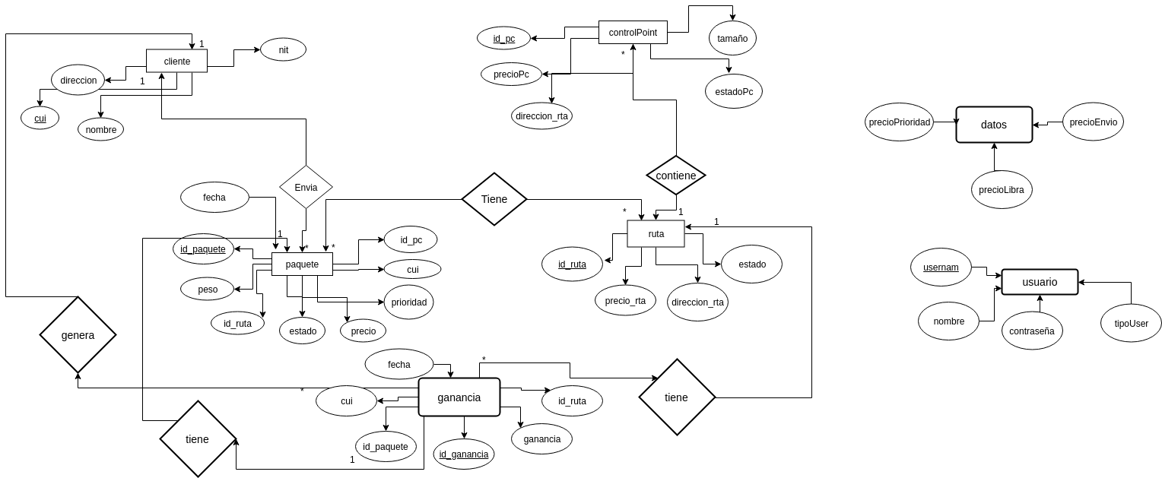

6
3.DIAGRAMA DE TABLAS

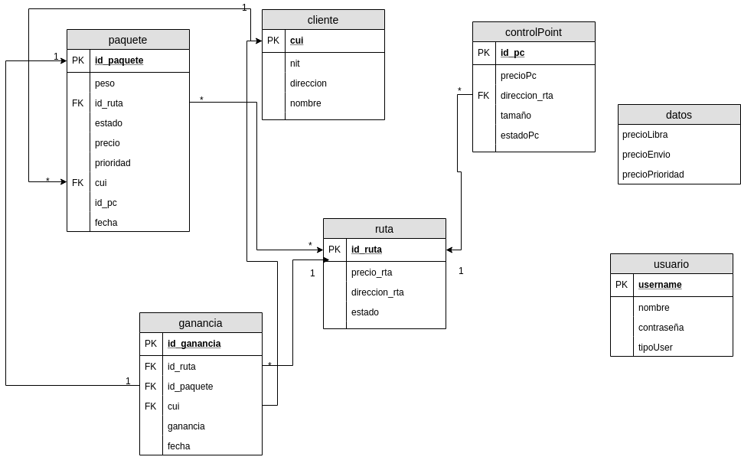

7
4. MAPEO FÍSICO DE LA BASE DE DATOS

CREATE DATABASE PACKAGE_EXPRESS;

CREATE TABLE cliente(
cui INT NOT NULL,
nombre VARCHAR(30) NOT NULL,
nit INT,
direccion VARCHAR(30) NOT NULL,
CONSTRAINT PK_CUI PRIMARY KEY(cui)
);

CREATE TABLE paquete(
id_paquete INT AUTO_INCREMENT,
peso INT NOT NULL,
id_ruta INT,
estado VARCHAR(15) NOT NULL,
precio INT NOT NULL,
prioridad VARCHAR(15) NOT NULL,
cui INT NOT NULL,
id_pc INT,
fecha DATE NOT NULL,
CONSTRAINT PK_idpaquete PRIMARY KEY(id_paquete),
CONSTRAINT FK_CLIENTE_CUI FOREIGN KEY(cui)
REFERENCES cliente(cui),
CONSTRAINT FK_RUTA_idrta FOREIGN KEY(id_ruta)
REFERENCES ruta(id_ruta)
);

CREATE TABLE controlPoint(
id_pc INT AUTO_INCREMENT,
precioPc INT NOT NULL,
direccion_rta VARCHAR(30) NOT NULL,
estadoPc VARCHAR(15) NOT NULL,
tamaño INT NOT NULL,
CONSTRAINT PK_idcp PRIMARY KEY(id_pc)
);

8

CREATE TABLE ruta(
id_ruta INT AUTO_INCREMENT,
precio_rta INT NOT NULL,
direccion_rta VARCHAR(30) ,
estado VARCHAR(15),
CONSTRAINT PK_idruta PRIMARY KEY(id_ruta)
);

CREATE TABLE datos(
precioLibra INT NOT NULL,
precioEnvio INT NOT NULL);

CREATE TABLE ganancia(
id_ganancia INT NOT NULL AUTO_INCREMENT,
id_ruta INT NOT NULL,
id_paquete INT NOT NULL,
cui INT NOT NULL,
ganancia INT NOT NULL,
fecha date NOT NULL,
CONSTRAINT PK_GANANCIA PRIMARY KEY(id_ganancia),
CONSTRAINT FK_CUI FOREIGN KEY(cui)
REFERENCES cliente(cui),
CONSTRAINT FK_PAQUETE FOREIGN KEY(id_paquete)
REFERENCES paquete(id_paquete),
CONSTRAINT FK_ruta FOREIGN KEY(id_ruta)
REFERENCES ruta(id_ruta)
);

CREATE TABLE usuario(
username VARCHAR(15) NOT NULL,
nombre VARCHAR(25) NOT NULL,
contraseña VARCHAR(15) NOT NULL,
tipoUser VARCHAR(15) NOT NULL,
CONSTRAINT PK_USERNAME PRIMARY KEY(username));

9

5. DIAGRAMA DE CLASES

